
発信日：2016年10月21日
株式会社 阪和
〒556-0016 大阪市浪速区元町3-11-16
TEL 06-6635-2800 FAX 06-6635-2811
WEB http://www.b-grow.com
報道関係者及びご担当者各位
“ （ヴァクセン）” http://www.wachsen.jp
マットフレームで走る


暮らしに驚きを創造する総合メーカー、株式会社阪和（大阪市、電話06-6635-2800 http://www.b-grow.com）は、
WACHSEN(ヴァクセン) WBC-7001 700Cアルミクロスバイク21段変速 ETTA（エッタ）＝写真＝ を2016年11月21日から発売いたします。
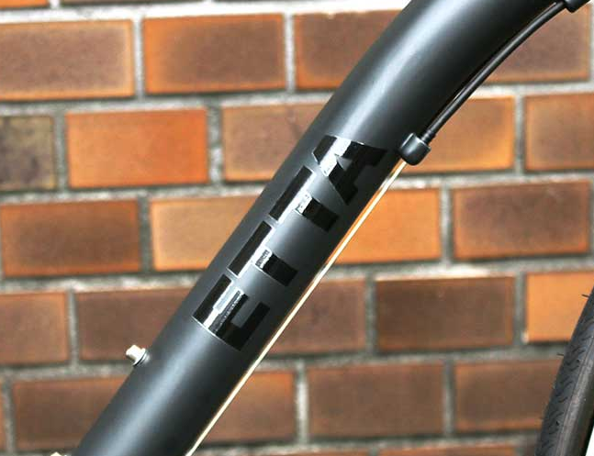
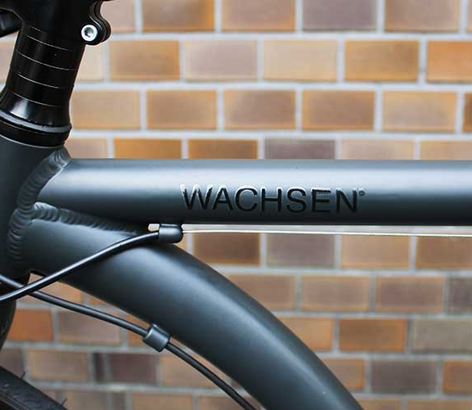
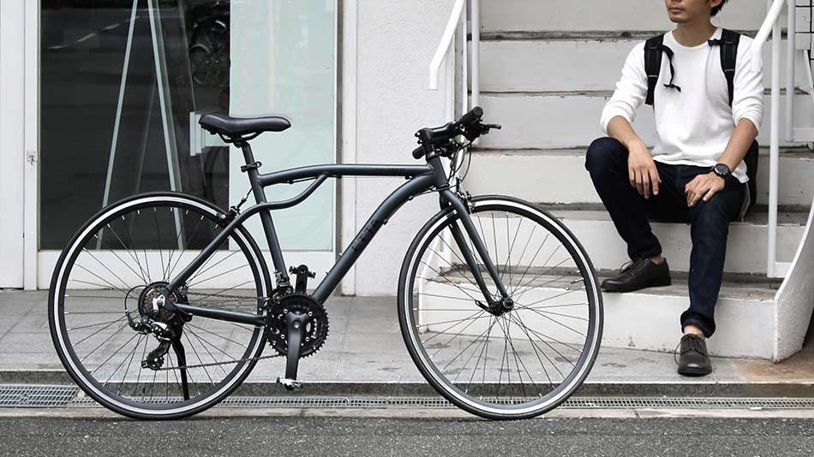
マット感のある曲線フレームに3Dデカールをほどこし立体感を演出。美しい漆黒のマットフレームが特徴的。軽量のアルミニウムボディとシマノ21変速で流動性の高い走行を実現。セミディープリムが存在を主張します。走行・外観ともに街乗りに最適なクロスバイクです。

■製品サイズ（約）： 1700×570×875mm (12.750g) ■セット内容：説明書、保証書、簡易工具、英仏変換バルブ
■ハンドル高さ（約）：875mm ■サドル高さ（約）：875-1150mm ■フレームサイズ（約）：490mm（C-T）
■タイヤサイズ：700×25C ■フレーム材質：アルミニウム ■フロントフォーク材質：スチール
■フリーホイール：14-28T ■チェーンホイール：30-52T ■ブレーキ：キャリパーブレーキ ■バルブ：仏式バルブ
税別価格44,800円にて全国雑貨店や量販店、インターネットで2016年11月21日から販売されます。
この件に関する報道関係者様からのお問い合わせ

株式会社阪和 プランニングユニット 商品MD 久常 彰隆（ひさつね あきたか）
TEL 06-6635-2800 / FAX 06-6635-2811
E-MAIL ： press@b-grow.com ※プレス関連専用
本製品の詳細に関して ： http://www.wachsen.jp/showroom/wbc-7001
本リリースのPDFファイル ： http://www.b-grow.com/data/press/wachsen/wbc-7001.pdf
本製品の商品画像 ： http://www.b-grow.com/data/ziph/wachsen/wbc-7001.zip
一般のお客様からのお問い合わせ

株式会社阪和 カスタマーサポートセンター
TEL : 050-3505-7050 E-MAIL : ss@b-grow.com 受付時間 ： 10:00 ～ 17:00 （土・日・祝日除く）

